**文安县环城水系治理工程（二期）项目**

**绩效评价报告**

项目名称：文安县环城水系治理工程（二期）项目

项目单位：文安县城市管理综合行政执法局

主管部门：文安县城市管理综合行政执法局

委托单位：文安县财政局

评价机构：廊坊中泰华会计师事务所（普通合伙）

2022年9月

**摘 要**

一、部门职责

文安县城市管理综合行政执法局（简称县城管局）机构性质为机关。主要围绕贯彻落实党中央和省委、市委、县委关于城市管理综合行政执法工作的方针政策和决策部署，坚持和加强党对城市管理综合行政执法工作的集中统一领导。主要职责是贯彻落实国家和省、市、县关于城市管理综合行政执法工作的法律、法规、规章及相关政策，起草全县城市管理综合行政执法的相关办法，拟订相关政策、制度和发展规划并组织实施，统筹全县城市管理综合行政执法的改革与发展；行使市容环境卫生管理方面法律、法规、规章规定的全部行政处罚权，履行市容环境卫生管理方面法律、法规、规章规定的有关职责；行使城乡规划管理方面法律、法规、规章规定的全部行政处罚权；行使城市园林绿化管理方面法律、法规、规章规定的全部行政处罚权，负责园林绿化的管理工作、地方性政策及具体办法，并监督实施，拟定城市绿化发展战略、中长期发展规划和年度计划并组织实施；行使市场监督管理方面法律、法规、规章规定的对户外公共场所无照经营行为的行政处罚权；行使公安交通管理方面法律、法规、规章规定的对侵占城市道路人行道、公共场地等行为的行政处罚权；负责编制城区户外广告、招牌设置规划和技术规范；负责城区户外广告和张贴张挂宣传品的审批、监督和管理工作；完成县委、县政府交办的其他任务。

二、项目概述

（一）项目内容

该项目为文安县环城水系治理工程（二期）项目。文安县环城水系治理（二期）工程全长12.6公里，其中包含3.4公里的已建成基础设施的提升改造；丰利路与河道交叉口至兴文道与河道交叉口至污水处理厂段全长9.2公里的基础设施规划，主要建设内容包括基础建设、节点建设和桥梁建设。具体建设内容如下：

（1）基础建设：实施建设生态护坡919236㎡，河道开挖556000m³，堤顶路开挖68381m³，现状堤顶路改造28157㎡，其它铺装（游路+木平台)13572㎡，灌溉给水(De110)18470m，灌溉给水(De75)21740m，灌溉给水(De50)16410m，景观灯343套，湿地15121㎡，公共厕所11个，停车场（含挡墙）4383㎡，座椅、标识系统等配套设施建设1项。

（2）节点建设：建设堤顶道路24931㎡，铺设小区出入口

道路4776㎡，堤顶道路扩大节点（含台阶、挑台、廊架等设施）7945㎡，码头1190㎡，提升泵站2座，名人雕塑5组，观景盒子2项，儿童活动场地3项，运动健身场地4项。

（3）桥梁建设：新建人行桥6座，车行桥15座，通道（涵

洞）10座。

（二）项目目标

1.总目标

该项目总体绩效目标为通过对环城水系渠道进行河道生态修复、架设桥梁、修建河道旁堤顶路等，打造“一环清水两岸绿、四季花香四季青、水绕城转设施美”的生态新环境，使文安成为生态宜居、人水和谐的生态县城。

2.阶段性目标

该项目阶段性目标为按计划工期完成环城河道综合治理工程，项目2021年涉及资金10330.59万元，根据完工进度及时拨付项目实施单位，通过项目的实施，改善河道生态环境，增加人文景观建设，提高城市品位和档次，对县城的经济发展起到积极促进作用。

（三）项目开展情况

该项目根据《文安县城市管理综合行政执法局文安县环城水系治理工程（二期）可行性研究报告》、《文安县发展和改革局关于文安县环城水系治理工程（二期）可行性研究报告的批复》（文发改字〔2020〕231号）申请立项，文安县城管局委托中宇信达项目管理有限公司负责代理招标，中标的施工总承包单位为河北润衡环境治理有限公司，监理单位为河北瑞池工程项目管理有限公司。2020年11月8日签订《建设项目工程总承包合同》，合同约定项目2020年11月9日开工，2022年12月8日竣工。目前工程正在进行中，根据监理单位提供的工程进度证明，截止到2022年3月8日，已完成本工程全部项目的85%，包括：节点工程，桥梁工程，水电工程，景观工程，绿化工程，土方工程等。

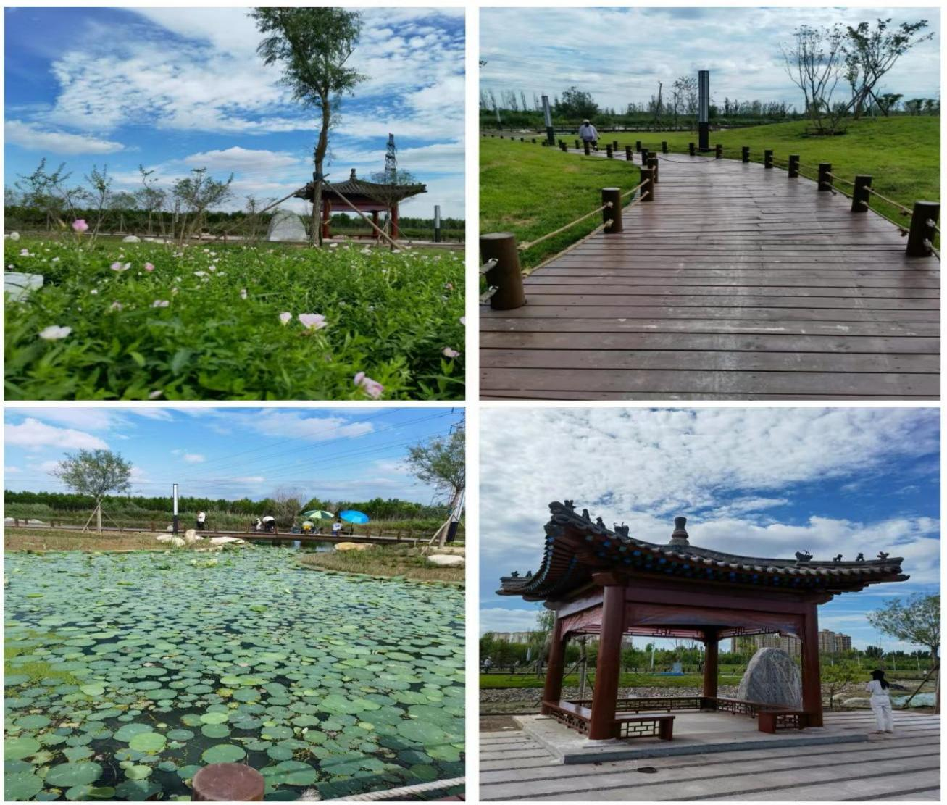在重要节点打造上，融合了当地的文化特色，万柳金堤、胜水荷香、孟母高台等文安古八景以及左各庄第一特支、姜庄子斧头战等红色文化也会通过雕塑的形式一一展现出来，让游客游玩的同时，了解文安悠久的历史文化底蕴。

三、项目资金申报情况

2021年文安县城管局申请项目资金12,330.59万元。

四、项目资金使用情况

2021年文安县财政局下达项目资金额度20,000.00万元，全部为政府专项债券资金，截至2021年12月31日县城管局实际支付金额为10,330.59万元。

具体资金明细如下表所示：

**文安县环城水系治理工程（二期）项目资金明细表**

**单位：万元**

|  |  |  |  |  |  |
| --- | --- | --- | --- | --- | --- |
| **金额** | **资金来源** | **具体实施单位** | **内容** | **支付资金日期** | **支付金额金额** |
| 10330.59 | 文安县财政局（专项债券资金） | 河北润衡环境治理有限公司 | 工程款 | 2021.7.26 | 3,200.00 |
| 2021.12.01 | 6,635.695 |
| 设计费 | 2021.12.01 | 304.16 |
| 勘察费 | 2021.12.01 | 91.135 |
| 河北铭瑞工程咨询有限公司 | 图审费 | 2021.11.30 | 14.60 |
| 河北瑞池工程项目管理有限公司 | 监理费 | 2021.12.01 | 85.00 |
| **合计** | **-** | - | - | - | 10330.59 |

五、评价结论

文安县环城水系治理工程（二期）项目绩效评价得分为 91.27分。其中：决策15分，过程18.07分，产出26分，效益32.2分，该项目综合绩效评定结论为“优”。

1. 存在问题和建议

（一）存在的主要问题

1.绩效目标申报表编制不完善

绩效目标设置不完善，未包括项目资金、计划完成的具体内容、完成进度及预期效果等，“社会效益”三级指标值设置不合理；“环境效益”的三级指标为“环境保护”，目标指向不明确，指标值设置不可衡量；缺少“可持续影响”指标。

2.预算执行率有待提高

该项目文安县财政局2021年下达财政授权支付额度20000万元；截至2021年12月31日，县城管局实际拨付10330.59万元。预算执行率为51.65%，执行率偏低。

（二）建议和改进措施

1.完善绩效目标申报表的编制

建议年度绩效目标的编制加入项目年度计划实施内容、预算金额、完成进度及预期效果等，使目标更明确具体；设置清晰、细化、可衡量的绩效指标，建议具体实施单位应加强对绩效评价体系的重视，针对实施该项目的具体工作程序设置细化、可衡量的绩效评价指标，并设置具体可量化的指标值，进而不断完善绩效评价体系。

2.提高预算编制水平，加强预算执行监管力度

根据项目实施的具体情况，结合工程施工合同签订内容，合理估计工程完工进度，按照预计完成进度申请项目资金，避免实际支付金额与下达的资金额度相差太大。加强对各部门预算执行过程的动态监督，根据情况强化对财政资金拨款的管控。促进预算的有效执行和支出的及时性。

**目 录**

一、项目基本概况 1

（一）概况 1

1.立项背景及目的 2

2.资金投入与使用情况 3

3.项目实施或完成情况 3

4.组织及管理 4

（二）绩效目标 5

1.总目标 5

2.阶段性目标 5

二、绩效评价工作开展情况 5

（一）绩效评价目的 5

（二）绩效评价工作方案制定过程 6

（三）绩效评价原则、评价方法 6

（四）数据采集方法及过程 8

（五）绩效评价实施过程 8

（六）本次绩效评价的局限性 10

三、综合评价情况及评价结论 10

（一）评价结论 10

1.评价结果 10

2.主要绩效 11

（二）具体绩效分析 12

1.决策（20分） 12

2.过程（20分） 17

3.产出（26分） 21

4.效益（34分） 24

四、主要经验及做法 30

（一）主要经验及做法 30

1.秉承综合治理原则，统筹发展 30

2.采取保持水土措施，减少水土流失 30

（二）存在的主要问题 30

1.绩效目标申报表编制不完善 30

2.预算执行率有待提高 31

（三）建议和改进措施 31

五、其他需要说明的问题 31

六、附件 31

**文安县环城水系治理工程（二期）项目**

**绩效评价报告**

廊中泰华咨字（2022）第056号

为进一步加强财政专项资金绩效评价管理，切实提高财政资金使用效益，落实《中华人民共和国预算法》、《财政部关于印发〈项目支出绩效评价管理办法〉的通知》（财预〔2020〕10号）和《廊坊市市级政策和项目绩效评价管理办法》（廊财绩〔2021〕25号），加快建成全县全方位、全过程、全覆盖的预算绩效管理体系，根据廊坊市财政局关于印发《廊坊市市级第三方参与预算绩效管理工作办法》的通知（廊财绩〔2020〕8号）、《中共文安县委 文安县人民政府关于全面实施预算绩效管理的实施意见》（文发〔2019〕18号）、《文安县财政局关于开展财政支出项目绩效评价工作的通知》（文财监〔2022〕3号）要求，文安县财政局委托廊坊中泰华会计师事务所（普通合伙）对文安县环城水系治理工程（二期）项目（以下简称“该项目”）开展重点绩效评价，为考核该项目专项资金支出的综合效果，绩效评价小组于2022年8-9月对该项目专项资金进行了绩效评价。现将有关情况报告如下：

一、项目基本概况

（一）概况

1.立项背景及目的

文安县位于京津保中心地带，地处“九河下梢”，历史上是碧波千里的“鱼米之乡”，是“进京下卫”重要的水陆码头，文安与水结缘，因水而兴，蕴蓄着深厚的洼淀文化，是廊坊市南部经济板块的重要组成部分，处于当前中国经济最具活力和潜力的板块——环渤海经济圈核心区域。

文安县城区旧防洪大堤外侧水系纵横交错，形成了北方水乡的独特风貌。河道将县城主城区包围，是文安县重要的水利命脉，部分地段河道现场混乱，部分渠道常年滩面裸露，生态环境恶劣影响文安县居民的生活质量，例如：丰利南路交通混乱，桥的南北立面被广告覆盖，左右两侧植物处理粗糙，经常有车辆不顾安全从两侧堤坡开上堤顶路。可见，原有设施与当地居民要求改善生态环境，提高生活质量的愿望相悖，也与县城环境改善和发展要求不适应，影响了文安县城的整体形象，制约着县城经济的发展。随着县城的建设和人民生活水平的提高，对生态环境的改善要求越来越迫切。

因此文安县以提升百姓幸福感、推动生态文明建设为目标，对原有河道进行综合改造和疏导联通，内容涵盖基础设施建设、游园节点建设以及桥梁建设。项目竣工后，将形成总长12.6公里的环文安城区的水系生态带、景观带、文化带、经济带，同时兼备净化水源、科普教育、生物保育、观光休闲等多种功能，对改善局部河道水环境、促进区域经济社会发展具有积极推动作用。

2.资金投入与使用情况

2021年该项目涉及资金10330.59万元，全部为政府专项债券资金。截至2021年12月31日，文安县城管局实际拨付施工单位10,330.59万元。具体资金明细如下表所示：

**文安县环城水系治理工程（二期）项目资金明细表**

**单位：万元**

|  |  |  |  |  |  |
| --- | --- | --- | --- | --- | --- |
| **金额** | **资金来源** | **具体实施单位** | **内容** | **支付资金日期** | **支付金额金额** |
| 10330.59 | 文安县财政局（专项债券资金） | 河北润衡环境治理有限公司 | 工程款 | 2021.7.26 | 3,200.00 |
| 2021.12.01 | 6,635.695 |
| 设计费 | 2021.12.01 | 304.16 |
| 勘察费 | 2021.12.01 | 91.135 |
| 河北铭瑞工程咨询有限公司 | 图审费 | 2021.11.30 | 14.60 |
| 河北瑞池工程项目管理有限公司 | 监理费 | 2021.12.01 | 85.00 |
| **合计** | **-** | - | - | - | 10330.59 |

3.项目实施或完成情况

该项目根据《文安县城市管理综合行政执法局文安县环城水系治理工程（二期）可行性研究报告》、《文安县发展和改革局关于文安县环城水系治理工程（二期）可行性研究报告的批复》（文发改字〔2020〕231号）申请立项，文安县城管局委托中宇信达项目管理有限公司负责代理招标，中标的施工总承包单位为河北润衡环境治理有限公司，监理单位为河北瑞池工程项目管理有限公司。2020年11月8日签订《建设项目工程总承包合同》，合同约定项目2020年11月9日开工，2022年12月8日竣工。目前工程正在进行中，根据监理单位提供的工程进度证明，截止到2022年3月8日，已完成本工程全部项目的85%，包括：节点工程，桥梁工程，水电工程，景观工程，绿化工程，土方工程等。

2021年该项目涉及资金10330.59万元，年底全部拨付完毕。

4.组织及管理

（1）项目组织方面：由文安县城市管理综合行政执法局组织实施，抽调局里骨干力量成立环城水系工程管理小组，组长由局长张立强担任，副组长由主管局长钱翠萍担任，组员为：杜亚腾、韩立涛、刘江涛、刘敏慧、何艳涛、纪争路、王国庆。工程管理小组对环城水系工程进行统筹规划、周密部署，严把质量关，确保工程保质保量如期完成。

（2）确定实施主体管理方面：2020年10月9日文安县城管局在中国政府网站发布关于《文安县环城水系治理工程（二期）项目工程总承包公开招标公告》的通知，通过评选确定中标单位为河北润衡环境治理有限公司。

（3）合同管理方面：2020年11月8日文安县城管局与河北润衡环境治理有限公司签订《项目建设工程总承包合同》，合同原件单独存放保管。

（4）资金管理方面：为了加强财务管理，文安县城管局对项目资金进行专账核算。严格履行资金支出审批手续，合理利用资金，科学调度资金，保证项目顺利进行。

（二）绩效目标

1.总目标

该项目总体绩效目标为通过对环城水系渠道进行河道生态修复、架设桥梁、修建河道旁堤顶路等，打造“一环清水两岸绿、四季花香四季青、水绕城转设施美”的生态新环境，使文安成为生态宜居、人水和谐的生态县城。

2.阶段性目标

该项目阶段性目标为按计划工期完成环城河道综合治理工程，项目2021年涉及资金10330.59万元，根据完工进度及时拨付项目实施单位，通过项目的实施，改善河道生态环境，增加人文景观建设，提高城市品位和档次，对县城的经济发展起到积极促进作用。

二、绩效评价工作开展情况

（一）绩效评价目的

根据《财政部关于印发〈项目支出绩效评价管理办法〉的通知》（财预〔2020〕10号）、廊坊市财政局关于印发《廊坊市市级政策和项目绩效评价管理办法》（廊财绩〔2021〕25号）和《文安县财政局关于开展财政支出项目绩效评价工作的通知》（文财监〔2022〕3号）文件精神和文安县财政局的要求，为进一步提高项目重点绩效效果，提高部门绩效意识，优化资源配置，控制节约成本，切实提高项目资金管理水平和使用效益，开展此次重点绩效评价工作。

（二）绩效评价工作方案制定过程

预算绩效评价小组在了解项目基本情况的基础上实际走访相关政府职能部门、项目实施单位，了解现行项目绩效评价方法与资金管理、项目管理的具体做法，收集汇总项目制度文件、业务资料及财务资料，同时对评价对象采取现场勘察的方式进行实地考察验证。预算绩效评价小组在整理、分析、汇总搜集的资料后，召开内部讨论会撰写项目工作方案。

（三）绩效评价原则、评价方法

1.绩效评价原则

绩效评价应当遵循以下基本原则：

（1）科学规范原则。绩效评价应当严格执行规定的程序，按照科学可行的要求，采用定量与定性分析相结合的方法。

（2）公正公开原则。绩效评价应当符合真实、客观、公正的要求，依法公开并接受监督。

（3）分级分类原则。绩效评价由各级财政部门、各预算部门根据评价对象的特点分类组织实施。

（4）绩效相关原则。绩效评价应当针对具体支出及其产出绩效进行，评价结果应当清晰反映支出和产出绩效之间的紧密对应关系。

2.评价方法

根据财政部《项目支出绩效评价管理办法》，绩效评价标准是指衡量财政支出绩效目标完成程度的尺度。绩效评价标准具体包括：

（1）计划标准。指以预先制定的目标、计划、预算、定额等作为评价标准。

（2）行业标准。指参照国家公布的行业指标数据制定的评价标准。

（3）历史标准。指参照历史数据制定的评价标准，为体现绩效改进的原则，在可实现的条件下应当确定相对较高的评价标准。

（4）财政部门和预算部门确认或认可的其他标准。

此次项目绩效评价的评分标准以计划标准为主，同时视实际情况参照行业标准、历史标准、以及其他标准等。

绩效评价的方法主要采用成本效益分析法、比较法、因素分析法、最低成本法、公众评判法等。

（1）成本效益分析法。是指将投入与产出、效益进行关联性分析的方法。

（2）比较法。是指将实施情况与绩效目标、历史情况、不同部门和地区同类支出情况进行比较的方法。

（3）因素分析法。是指综合分析影响绩效目标实现、实施效果的内外部因素的方法。

（4）最低成本法。是指在绩效目标确定的前提下，成本最小者为优的方法。

（5）公众评判法。是指通过专家评估、公众问卷及抽样调查等方式进行评判的方法。

该项目绩效评价得分等级如下表所示：

|  |  |  |  |  |
| --- | --- | --- | --- | --- |
| **得分** | **得分≥90分** | **80分≤得分＜90分** | **60分≤得分＜80分** | **得分＜60分** |
| **等级** | 优 | 良 | 中 | 差 |

（四）数据采集方法及过程

此次绩效评价项目的数据采集方法主要包括：相关资料收集、主管部门走访、现场实际勘察走访、与主管领导的访谈以及证据的印证等。

（五）绩效评价实施过程

1.前期准备阶段

2022年8月23日文安县财政局（以下简称“财政局”）组织第三方评价机构，对拟开展的财政支出绩效评价项目情况作了介绍，召开工作小组介绍会议，财政局主管领导就该项目的情况做了详细说明。此次会议的召开标志着该项目正式启动并进入绩效评价准备阶段。该项目具体实施单位为文安县城市管理综合行政执法局（以下简称“县城管局”）。为了更深入的了解项目的情况，我们通过对县城管局的现场走访、业务访谈、抽样调查，对项目基本情况作了进一步的了解。

2.设计指标体系、制定工作方案

在对项目情况有了初步了解的基础上，就被评价项目的实际情况，根据项目的绩效目标，项目的具体要求等，成立绩效评价工作小组，进行绩效评价体系的初步设计、调查问卷的设计以及评价方案的撰写。期间绩效评价小组走访了财政局、县城管局，与相关人员进行了深度访谈。

在初步评价方案的基础上，由财政局专业人员对评价方案进行审核，各位财政局专业人员从不同角度对评价方案提出了建设性的意见。我们根据财政局专业人员的意见对方案进行了完善，其中包括指标设置的调整、指标权重的重新分配、评分标准的细化等，确定评价方案。

3.评价实施阶段

根据评价实施方案及设定的指标体系，绩效评价工作小组于8月底至9月初期间，到财政局、县城管局等单位及项目施工场地多次进行调研，了解项目实施的过程及实际的效果，取得了详实的资料，对采集的数据、实地勘察情况及收回的调查问卷等资料进行复核汇总、分类整理和综合分析，绩效评价小组按照设立的评价指标、标准、权重、方法进行逐项评价评分。

4.评价报告撰写阶段

在对各项评价指标评分定级的基础上，进入评价报告的撰写阶段。在该阶段，绩效评价小组对所有的指标评分值进行了重新复核，确保其一致性。根据评价方案，以项目评分值进行汇总，得出该项目的总得分数。整个报告起草过程经过绩效评价小组集中讨论、征求项目执行单位意见、修改等环节，最后形成正式报告。

（六）本次绩效评价的局限性

由于此次绩效评价项目涉及的相关单位点多面广，项目进展情况和管理情况呈多样性，绩效评价人员在设计评价方案和调查问卷时，无法顾及所有的项目情况和所有的利益相关方，因此可能有个别利益相关方的情况未得到全面反映。

三、综合评价情况及评价结论

（一）评价结论

1.评价结果

该项目绩效评价得分为 91.27分，评价结果为“优”。

此次绩效评价得分情况汇总如下：

| **一级指标** | **二级指标** | **三级指标** | **分值** | **指标得分** |
| --- | --- | --- | --- | --- |
| **A 决策 （20分）** | A1项目立项 （7分） | A11立项依据充分性 | 4 | 4 |
| A12立项程序规范性 | 3 | 3 |
| A2绩效目标  （8分） | A21绩效目标合理性 | 4 | 1 |
| A22绩效指标明确性 | 4 | 2 |
| A3资金投入  （5分） | A31申请资金到位率 | 3 | 3 |
| A32资金分配合理性 | 2 | 2 |
| **B 过程 （20分）** | B1资金管理  （10分） | B11财务管理制度健全性 | 3 | 3 |
| B12预算执行率 | 4 | 2.07 |
| B13资金使用合规性 | 3 | 3 |
| B2组织实施  （10分） | B21管理制度健全性 | 3 | 3 |
| B22制度执行有效性 | 4 | 4 |
| B23项目质量可控性 | 3 | 3 |
| **C 产出 （26分）** | C1数量（8分） | C11实际完成率 | 8 | 8 |
| C2时效（9分） | C21工程进度完成情况 | 9 | 9 |
| C3成本（9分） | C31总成本控制率 | 9 | 9 |
| **D 效益 （34分）** | D1生态效益（8分） | D11河道两侧景观建设及绿化情况 | 4 | 4 |
| D12改善人居环境 | 4 | 4 |
| D2社会效益（8分） | D21带动社会发展 | 8 | 8 |
| D3可持续影响（8分） | D31长效机制健全性 | 8 | 8 |
| D4受益对象满意（10分） | D41城市居民满意度 | 10 | 8.2 |
| **得分合计** | | | 100 | 91.27 |
| **评价评价结得分合计果等级** | | | 优 | |

得分≥90分为优，90＞得分≥80为良，80＞得分≥60分为中，得分＜60分为差。

2.主要绩效

（1）因地制宜，发展绿色走廊

环城水系综合治理工程在实施的过程中，利用狭长的场地条件，改造为生态湿地，绵延几公里，形成了一个富有生命的水质净化系统，清水缓缓流入主功能区，确保了主功能区的清水优势。大量本土植被在走廊全尺度重建，多样化的植被群落，吸引本土的野生动物重回领地。精心挑选的植被种类营造出独特的场所感。随着地形的起伏，不同高度、形态与色彩的植物被组合搭配，创造出独特的空间格局。

（2）改善生态环境，促进经济发展

以水荣城，提高了县城生活品位，依托水系景观带，丰富市民休闲游览的时间及空间形式，结合自然环境和文化传承，形成“水清、河畅、景美”“人水相亲、城水相依”的优美环境，为当地绿色发展注入了活力，并且以绿廊为核心基底，打造体验式休闲区。该项目的建成大大提升了河道水生态环境质量，改善了居住环境，促进文安县各产业发展和经济飞跃。

（二）具体绩效分析

1.决策（20分）

该项指标主要从项目立项、绩效目标和资金投入三个方面，通过立项依据充分性、立项程序规范性、绩效目标合理性、绩效指标明确性、申请资金到位率、资金分配合理性6个绩效指标进行评价。

具体指标及得分情况如下表：

| **二级指标** | **三级指标** | **权重** | **指标得分** |
| --- | --- | --- | --- |
| **A1项目立项 （7分）** | A11立项依据充分性 | 4 | 4 |
| A12立项程序规范性 | 3 | 3 |
| **A2绩效目标**  **（8分）** | A21绩效目标合理性 | 4 | 1 |
| A22绩效指标明确性 | 4 | 2 |
| **A3资金投入**  **（5分）** | A31申请资金到位率 | 3 | 3 |
| A32资金分配合理性 | 2 | 2 |
| **A类指标合计** | | 20 | 15 |

A11立项依据充分性

该项指标评价项目立项是否符合国家法律法规、国民经济发展规划和相关政策；项目立项是否符合行业发展规划和政策要求；项目立项是否与部门职责范围相符，属于部门履职所需；项目是否与相关部门同类项目或部门内部相关项目重复。

根据《文安县城市管理综合行政执法局文安县环城水系治理工程（二期）可行性研究报告》、《文安县发展和改革局关于文安县环城水系治理工程（二期）可行性研究报告的批复》（文发改字〔2020〕231号）和《文安县国民经济和社会发展第十三个五年规划》，该项目符合国家法律法规、国民经济发展规划，符合行业发展规划和政策要求。

该项目由县城管局具体组织实施，该部门职责中一项重要职责为履行市容环境卫生管理方面法律、法规、规章规定的有关职责，与部门职责范围相符，属于部门履职所需。

根据与项目负责人沟通和对搜集资料分析，未发现该项目与相关部门同类项目或部门内部相关项目重复。

该指标实际得分为4分。

A12项目立项规范性

该项指标反映的是项目是否按照规定的程序申请设立；审批文件、材料是否符合相关要求；事前是否已经过必要的可行性研究、专家论证、风险评估、集体决策。

根据《文安县城市管理综合行政执法局文安县环城水系治理工程（二期）可行性研究报告》、《文安县发展和改革局关于文安县环城水系治理工程（二期）可行性研究报告的批复》（文发改字〔2020〕231号）和《关于申请启动实施环城水系治理工程（二期）的请示》及批复，批复内容为：同意实施。该项目按照规定程序设立。

根据文安县人民政府关于印发《文安县政府投资工程项目审批监管办法（试行）》的通知（文政〔2016〕27号）文件要求，该项目所提交文件、材料符合相关要求。

根据《文安县发展和改革局关于文安县环城水系治理工程（二期）可行性研究报告的批复》（文发改字〔2020〕231号），该项目事前已经过必要的可行性研究。

该指标实际得分为3分。

A21绩效目标合理性

该项指标反映的是项目是否有绩效目标；项目绩效目标与实际工作内容是否具有相关性；项目预期产出效益和效果是否符合正常的业绩水平；是否与预算确定的项目投资额或资金量相匹配。

根据县城管局提供的《项目绩效目标申报表》，年度绩效目标设置为：城市绿化，不仅是满足人民生活水平不断提高的需要，也是落实全面建设小康社会宏伟目标的重要措施。

实际工程内容为：工程全长12.6公里，其中包含3.4公里的已建成基础设施的提升改造；丰利路与河道交叉口至兴文道与河道交叉口至污水处理厂段全长9.2公里的基础设施规划，主要建设内容包括基础建设、节点建设和桥梁建设。

项目的绩效目标只写了城市绿化的重要性，项目内容不明确，目标中未包括项目资金、计划完成的具体内容、完成进度及预期效果等，无法判定绩效目标与预算确定的项目投资额或资金量是否相匹配。此处扣3分

该指标实际得分为1分。

A22绩效指标明确性

该项指标评价是否将项目绩效目标细化分解为具体的绩效指标；是否通过清晰、可衡量的指标值予以体现；是否与项目年度任务数或计划数相对应。

根据县城管局提供的项目绩效目标申报表，已将该项目绩效目标细化分解为具体的绩效指标，绩效指标设置了产出指标、效益指标与满意度指标。但是“社会效益”三级指标值设置不合理；“环境效益”的三级指标为“环境保护”，目标指向不明确，指标值设置不可衡量；缺少“可持续影响”指标，此处扣2分。

该指标实际得分为2分。

A31申请资金到位率

该项指标反映的是实际到位资金与申请预算资金的比率，用以反映和考核资金落实情况对项目实施的总体保障程度。

计算公式如下：

|  |  |  |
| --- | --- | --- |
| 资金到位率= | 实际到位资金 | ×100% |
| 实际申请资金 |

实际到位资金：一定时期（本年度或项目期）内落实到具体项目的资金。

该项目2021年申请资金金额20000万元，文安县财政局实际下达支付额度为20000万元。

|  |  |  |
| --- | --- | --- |
| 资金到位率= | 20,000.00 | ×100%=100% |
| 20,000.00 |

该指标实际得分为3分。

A32资金分配合理性

该项指标反映的是项目预算资金分配是否有测算依据，与补助单位或地方实际是否相适应，用以反映和考核项目预算资金分配的科学性、合理性情况。

根据《文安县环城水系治理工程（二期）项目可行性研究报告》，报告中附有项目总投资明细表及工程投资估算表，该项目依据《国家发改委关于进一步放开建设项目专业服务价格的通知》（发改价格〔2015〕299号）详细列明了各项支出的测算明细，其中：工程费用23671.42万元，勘察费182.27万元，工程设计费608.32万元，工程监理费180.13万元，项目建设管理费28.77万元，基本预备费1238.08万元，招标代理费37.11万元，咨询费5万元，施工图审查费48.67万元，合计25999.77万元。

项目实施过程中：工程施工中标价格为24461.98万元，为总承包合同，为工程款、勘察费、设计费；监理中标金额为170万元；施工图审查费中标金额为29.2万元。

该项目预算资金分配有测算依据，与地方实际相适应，预算资金分配合理。

该指标实际得分为2分。

2.过程（20分）

该项指标主要从资金管理和组织实施两个方面，通过财务管理制度健全性、预算执行率、资金使用合规性、管理制度健全性、制度执行有效性、项目质量可控性6个绩效指标进行评价。

具体指标及得分情况如下表：

| **二级指标** | **三级指标** | **权重** | **指标得分** |
| --- | --- | --- | --- |
| **B1资金管理**  **（10分）** | B11财务管理制度健全性 | 3 | 3 |
| B12预算执行率 | 4 | 2.07 |
| B13资金使用合规性 | 3 | 3 |
| **B2组织实施**  **（10分）** | B21管理制度健全性 | 3 | 3 |
| B22制度执行有效性 | 4 | 4 |
| B23项目质量可控性 | 3 | 3 |
| **B类指标合计** | | 20 | 18.07 |

B11财务管理制度健全性

该项指标反映的是项目实施单位是否已制定或具有相应的项目资金管理办法；项目资金管理办法是否符合相关财务会计制度的规定。

根据项目实施单位提供的《内部控制操作手册》、《专项资金使用管理办法》，分别从严控“三公”经费等一般性支出、加强专项资金管理、加强工资津贴管理、强化国有资产管理、严控国有资产处置行为、提高会计信息质量、加强财务人员管理、推进内控规范实施、加强“小金库”治理，杜绝私设“小金库”等方面进行规定。

根据项目单位提供的《文安县城市管理综合行政执法局文安县环城水系治理工程（二期）可行性研究报告》第六章项目管理和实施进度（3）财务管理中规定：项目财务由办公室统一管理，项目开支及资金拨付由组长审定、签字后执行。项目资金设立专户，配备专业的财会人员进行专人、专账和资金封闭式管理。项目工程实行预算审批制度，由管理办公室审核后，报项目责任人签字后方可执行。对项目资金实行分阶段验收报账管理，对不达进度、不合质量标准的工程坚决不予验收，不予拨付剩余的工程建设资金，并追究有关责任人的责任。项目财务受财政、审计、计划部门的监督。项目资金管理办法符合相关财务会计制度的规定。

综上所述，该指标实际得分为3分。

B12预算执行率

该项指标反映的是项目预算资金是否按照计划执行，用以反映或考核项目预算执行情况。

计算公式如下：

|  |  |  |
| --- | --- | --- |
| 预算执行率= | 实际支出资金 | ×100% |
| 实际到位资金 |

实际支出资金：一定时期（本年度或项目期）内项目实际拨付的资金。

该项目文安县财政局2021年下达财政授权支付额度20000万元；截至2021年12月31日，县城管局实际拨付10330.59万元。

预算执行率计算结果为：

|  |  |  |  |  |
| --- | --- | --- | --- | --- |
| 预算执行率= | 实际支出资金 | ×100%= | 10330.59 | ×100%=51.65% |
| 实际到位资金 | 20000 |

指标分值=预算执行率*指标满分值4分

=51.65%*4

=2.07

该指标实际得分为2.07分。

B13资金使用合规性

该项指标反映的是资金使用是否符合国家财经法规和财务管理制度以及有关专项资金管理办法的规定；资金的拨付是否有完整的申请审批程序和手续；是否符合项目预算批复或合同规定的用途；是否存在截留、挤占、挪用、虚列支出等情况。

该项目资金支出10330.59万元，为工程款、设计费、勘察费、图审费、监理费，资金使用符合国家财经法规和财务管理制度以及有关专项资金管理办法的规定。

该项目资金使用均经过财务相关负责人签字审批，审批流程符合相关规定；符合项目预算批复规定的用途；未发现存在截留、挤占、挪用、虚列支出等情况。

该指标实际得分为3分。

B21管理制度健全性

该项指标反映的是项目实施单位是否已制定或具有相应的业务管理制度；业务管理制度是否合法、合规、完整。

根据项目单位提供的《文安县城市管理综合行政执法局文安县环城水系治理工程（二期）可行性研究报告》第六章项目管理和实施进度（2）施工管理：经项目管理办公室统一规划，确定项目责任人的技术责任和经济责任，对项目作出详细施工方案、明确项目目标、实施进度、质量技术保证等内容，并经组长审批后方可执行。根据工程规划分阶段对工程进行验收，严把质量关，对不合格项目坚决不予验收，拒绝拨给项目经费，并根据责任合同和经济合同，对相关负责人追究相应的责任。

综上所述，该指标实际得分为3分。

B22制度执行有效性

该项指标反映的是项目实施是否遵守相关法律法规和相关管理规定；项目调整及支出调整手续是否完备；项目合同书、验收报告、技术鉴定等资料是否齐全并及时归档；项目实施的人员条件、场地设备、信息支撑等是否落实到位。

项目实施单位制定了《内部控制操作手册》、《文安县城市管理综合行政执法局预算绩效管理办法》，项目实施遵守了相关法律法规和相关管理规定。

根据对搜集的资料进行综合分析，项目合同书、监理进度表等资料齐全并及时归档。

根据与项目涉及相关方沟通，项目实施的人员条件、场地设备、信息支撑等落实到位。

该指标实际得分为4分。

B23项目质量可控性

该项指标反映的是项目实施单位是否已制定或具有相应的项目质量要求或标准；是否采取了相应的项目质量检查、验收等必需的控制措施或手段。

根据项目实施单位提供的《河北省建设工程施工合同》以及与监理单位签订的协议书，监理单位按照《建设工程监理规范》的约定提供监理与相关服务，该项目具有相应的项目质量要求或标准，采取了质量监督检查等控制措施。

该指标实际得分为3分。

3.产出（26分）

该项指标主要从项目产出方面，通过实际完成率、工程进度完成情况、总成本控制率3个绩效指标进行评价。

具体指标及得分情况如下表：

| **二级指标** | **三级指标** | **权重** | **指标得分** |
| --- | --- | --- | --- |
| **C1数量（9分）** | C11实际完成率 | 8 | 8 |
| **C2时效（9分）** | C21工程进度完成情况 | 9 | 9 |
| **C3成本（8分）** | C31总成本控制率 | 9 | 9 |
| **C类指标合计** | | 26 | 26 |

C11实际完成率

该项指标反映的是项目实施的实际产出数与计划产出数的比率，用以反映和考核项目产出数量目标的实现程度。

计算公式如下：

|  |  |  |
| --- | --- | --- |
| 实际完成率= | 实际产出数 | ×100% |
| 计划产出数 |

实际产出数：一定时期（本年度或项目期）内项目实际产出的产品或提供的服务数量。

计划产出数：项目绩效目标确定的在一定时期（本年度或项目期）内计划产出的产品或提供的服务数量。

该项工程施工总长度为12.6km，其中包含3.4公里的已建成基础设施的提升改造；丰利路与河道交叉口至兴文道与河道交叉口至污水处理厂段全长9.2公里的基础设施规划，主要建设内容包括基础建设、节点建设和桥梁建设。目前工程尚未完成，根据监理方出具的工程进度证明，截至2022年3月实际完成了总工程量的85%，根据合同规定已超额完成。

该指标实际得分为8分。

C21工程进度完成情况

该项指标反映的是项目实际完成的工程进度情况，用以反映和考核项目产出时效目标的实现程度。

根据项目实施单位提供的《河北省建设工程施工合同》，工期为2021年11月9日至2022年12月8日。

根据监理方出具的工程进度证明，截止2022年3月实际完成了总工程量的85%，完成了预期工程进度。

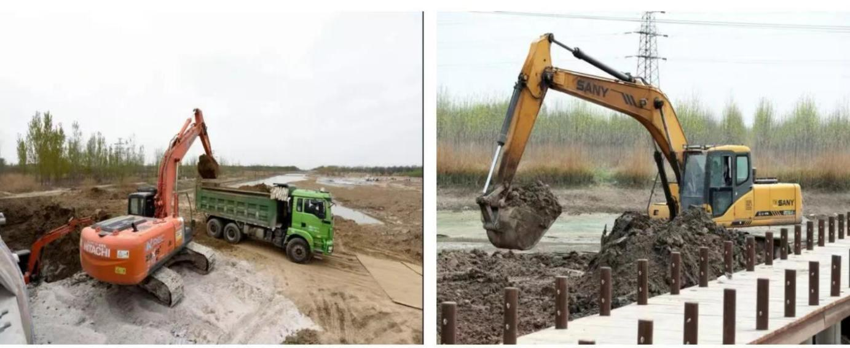该指标实际得分为9分。

C31总成本控制率

该项指标反映的是项目实际成本与预算成本的比较，用以反映项目总成本的控制情况。

总成本控制率=[（预算总成本-实际总成本）/预算总成本]×100%

实际值≥0%得满分，否则每偏离1%扣权重分的10%，扣完为止。

根据《关于拨付环城水系治理工程（二期）项目资金的请示》及批复（文资审办〔2021〕4号）和（文城执〔2021〕104号）、该项目2021年申请资金金额12330.59万元，实际支付金额为10330.59万元。

总成本控制率=[（预算总成本-实际总成本）/预算总成本]×100%。

=[（12330.59-10330.59）/12330.59]×100%。

=16.22%

该指标实际得分为9分。

4.效益（34分）

该项指标主要从项目效益方面，通过生态效益、社会效益、可持续影响、受益对象满意度5个绩效指标进行评价。

具体指标及得分情况如下表：

| **二级指标** | **三级指标** | **权重** | **指标得分** |
| --- | --- | --- | --- |
| **D1生态效益（8分）** | D11河道两侧景观建设及绿化情况 | 4 | 4 |
| D12改善人居环境 | 4 | 4 |
| **D2社会效益（8分）** | D21带动社会发展 | 8 | 8 |
| **D3可持续影响（8分）** | D31长效机制健全性 | 8 | 8 |
| **D4受益对象满意度（10分）** | D41城市居民满意度 | 10 | 8.2 |
| **D类指标合计** | | 34 | 32.2 |

D11河道两侧景观建设及绿化情况

该项指标反映的是项目实施对生态环境所带来的直接或间接影响情况。

经过多年的更迭发展，现状渠道被穿河道路、房屋建筑等侵占，造成阻水甚至断流，部分河段已无渠型。

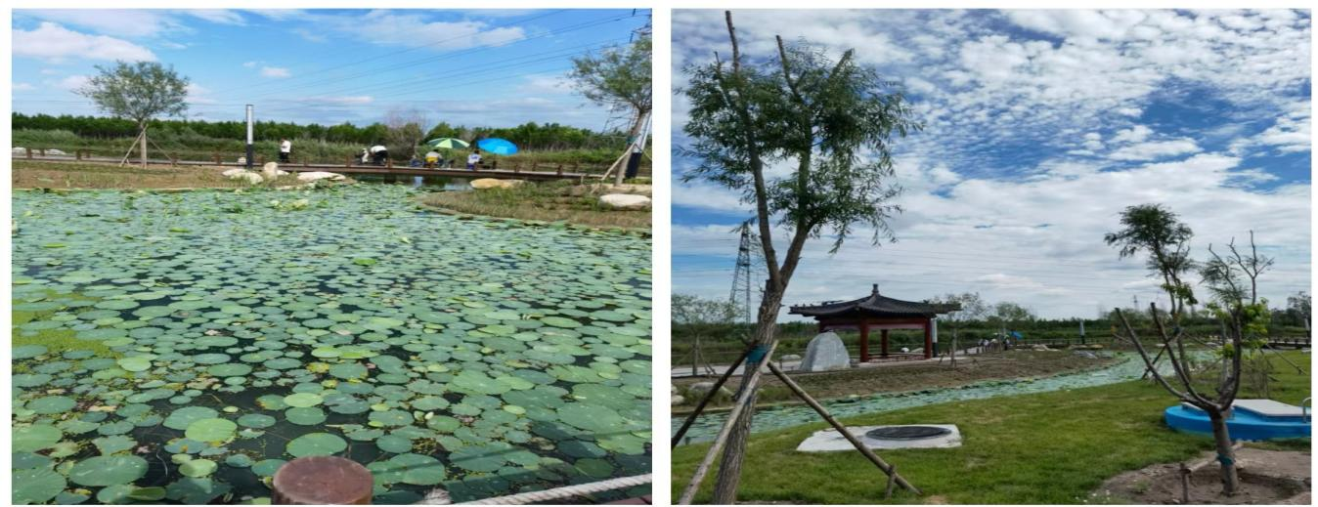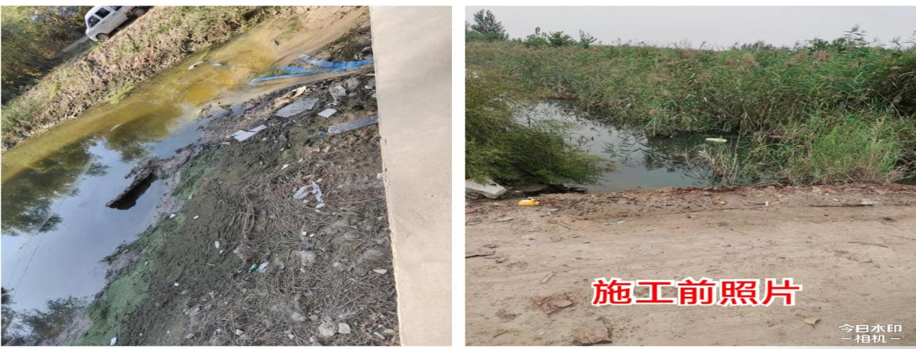该项目工程设计以自然生态为原则，对原来的河道两侧、堤顶路重新设计，选用石材木料等材料提高坡面的抗冲刷能力，在斜坡上种植乔灌草植被，美观的同时提高堤岸抗洪能力。

大量本土植被在走廊全尺度重建，多样化的植被群落，吸引本土的野生动物重回领地。精心挑选的植被种类营造出独特的场

所感。随着地形的起伏，不同高度、形态与色彩的植物被组合搭配，创造出独特的空间格局。

综上所述，河道两侧景观建设及绿化设计精美，别具匠心。

该指标实际得分为4分。

D12改善人居环境

该项指标反映的是项目实施对生态环境所带来的直接或间接影响情况。

文安县城区旧防洪大堤外侧水系纵横交错，形成了北方水乡的独特风貌。河道将县城主城区包围，是文安县重要的水利命脉，理应成为文安县的形象工程。原有渠道常年部分滩面裸露，垃圾杂物随处可见，生态环境恶劣，不能为县城提供可供观赏的水面，没有形成大的水面景观；严重影响着河道的蓄水景观，且河道内杂草丛生、垃圾杂物淤积严重，这与县城风貌极不协调，与当地居民要求改善生态环境、提高生活质量的愿望相悖，也与县城环境改善和发展要求很不适应，影响了文安县城的整体形象，制约着县城经济的发展。

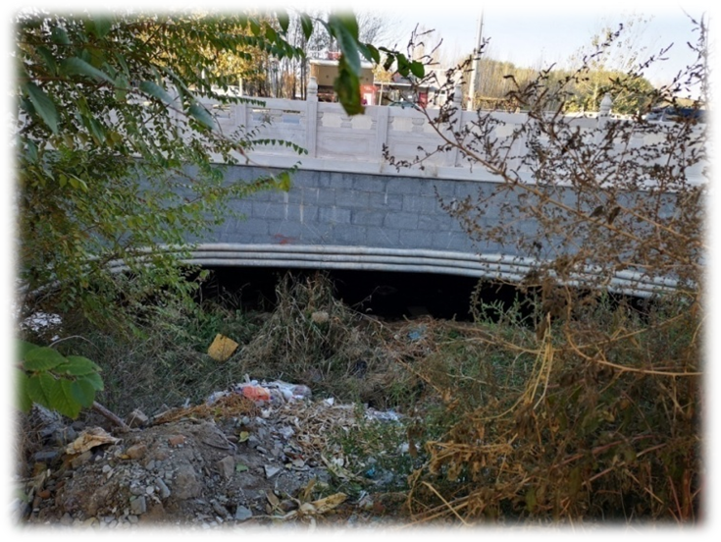施工前图片

通过文安县环城水系治理工程（二期）项目的建设，全长12.6公里，其中包含3.4公里的已建成基础设施的提升改造，丰利路与河道交叉口至兴文道与河道交叉口至污水处理厂段全长9.2公里的基础设施建设，大大提升了河道水生环境质量，提高了当地的环境质量，改善了居民的居住环境。

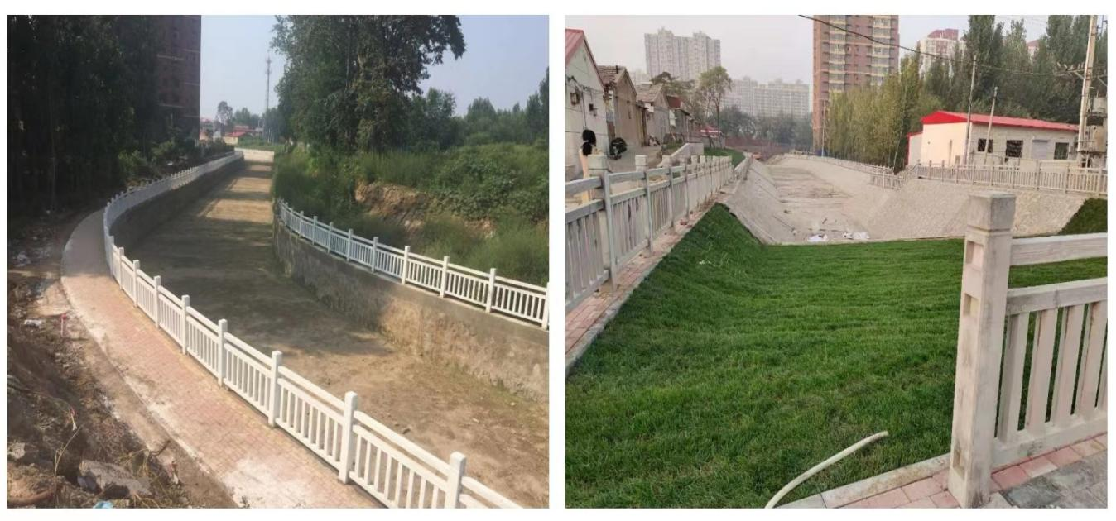综上所述，本项目生态环境效益显著。

该指标实际得分为4分。

D21带动社会发展

该项指标反映的是项目实施对社会发展所带来的直接或间接影响情况。

该项目是公益性工程，项目建设符合国家鼓励发展的产业政策，符合市场经济的发展需求，符合廊坊市和文安县的规划要求，对促进当地的经济发展和社会稳定具有重要意义。

该项目的建设将大大提升河道水生态环境质量、提高当地的环境质量、改善城市居民的生活环境、促进文安县各产业发展，提高人民生活幸福指数。该项目实施对社会发展有积极影响。

该指标实际得分为8分。

D31长效机制健全性

该项指标反映的是项目后续运行及成效发挥的可持续影响情况。

党的十九大报告提出，要实施重要生态系统保护和修复重大工程，优化生态安全屏障体系，构建生态廊道和生物多样性保护网络，提升生态系统质量和稳定性。文安县环城水系治理工程的建设将使原来断流的渠道重新通水，打造一个循环通畅的水系，使得文安成为生态宜居、人水和谐的生态县城。项目后续运行和成效发挥具有一定的可持续影响。

该指标实际得分为8分。

D41城市居民满意度

该项指标反映的是受益对象对项目实施效果的满意程度。

根据调查问卷所涉及的问题计算服务对象满意度。受益对象满意度=∑单项满意度比例*满分值，非常满意100分，满意60分，不满意0分。满意度≥90%，得分为10分；满意度＜90%时，满意度每下降1%相应减少2%权重分，指标得分=指标满分值10分*[1-（90%-满意度）*2]

为客观测定项目绩效产生的效果，特引入了“社会满意度”指标，并随机发放了81份调查问卷，主要针对文安县城居民展开问卷调查。

a.调查问卷中，非常满意占比69.14%，满意占比19.75%，一般占比8.64%，不满意占比2.47%。各项目所占百分比例如下：

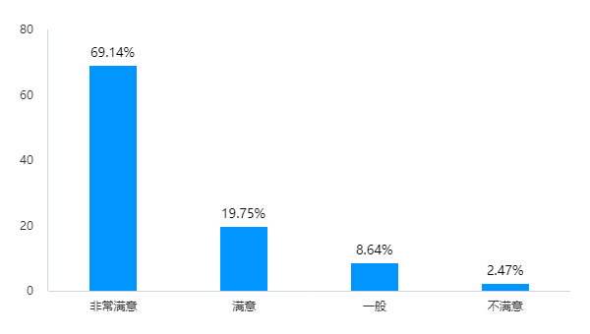调查问卷各项分值为：非常满意100分，满意60分，一般、不满意0分。

b.受益对象满意度平均得分

受益对象满意度平均得分计算公式：

受益对象满意度平均得分=∑单项满意度比例*满分值

=100*69.14%＋60*19.75%

=80.99分

根据受益对象满意度（调查问卷）汇总结果，加权平均计算得到该项目受益对象满意度80.99%，计算得分如下：

指标得分=指标满分值10分*[1-（90%-满意度）*2]

指标得分=10*[1-（90%-80.99%）*2]=8.2分。

该指标实际得分为8.2分。

四、主要经验及做法

（一）主要经验及做法

1.秉承综合治理原则，统筹发展

文安县以河渠环境综合整治为抓手，统筹推进污水处理、饮水安全、景观提升等水环境综合治理工程。县城管局本着以“服务百姓、创意水乡、休闲娱乐、生态文明”的发展目标，进行高标准规划、高标准设计，通过对河道的改造形成自然河流岸线，形成一条流动的河。

2.采取保持水土措施，减少水土流失

在不影响主体工程施工的前提下，尽可能利用主体工程创造的水电、交通及临建设施等施工条件，措施布置紧凑有序，减少在施工辅助设施上的消耗。合理安排施工进度，确定施工时序。做到避免窝工浪费并能及时达到防治水土流失的目的，安排专人负责水土工程的组织协调工作，负责各类水土保持措施的实施，并合理安排一定数量的人工进行施工。

（二）存在的主要问题

1.绩效目标申报表编制不完善

绩效目标中未包括项目资金、计划完成的具体内容、完成进度及预期效果等，“社会效益”三级指标值设置不合理；“环境效益”的三级指标为“环境保护”，目标指向不明确，指标值设置不可衡量；缺少“可持续影响指标。

2.预算执行率有待提高

该项目文安县财政局2021年下达财政授权支付额度20000万元；截至2021年12月31日，县城管局实际拨付10330.59万元。预算执行率为51.65%，执行率偏低。

（三）建议和改进措施

1.完善绩效目标申报表的编制

建议年度绩效目标的编制加入项目年度计划实施内容、预算金额、完成进度及预期效果等，使目标更明确具体；设置清晰、细化、可衡量的绩效指标，建议具体实施单位应加强对绩效评价体系的重视，针对实施该项目的具体工作程序设置细化、可衡量的绩效评价指标，并设置具体可量化的指标值，进而不断完善绩效评价体系。

2.提高预算编制水平，加强预算执行监管力度

根据项目实施的具体情况，结合工程施工合同签订内容，合理估计工程完工进度，按照预计完成进度申请项目资金，避免实际支付金额与下达的资金额度相差太大。加强对各部门预算执行过程的动态监督，根据情况强化对财政资金拨款的管控。促进预算的有效执行和支出的及时性。

五、其他需要说明的问题

无

六、附件

附件1.文安县环城水系治理工程（二期）项目绩效评价指标体系

附件2. 文安县环城水系治理工程（二期）项目绩效评价得分表

附件3.文安县环城水系治理工程（二期）项目绩效目标申报表

廊坊中泰华会计师事务所 主评人：

（普通合伙）

中国·廊坊　　　　　 二〇二二年九月五日